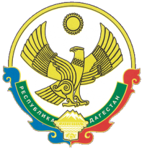
РЕСПУБЛИКА ДАГЕСТАН
МУНИЦИПАЛЬНОЕ ОБРАЗОВАНИЕ
«ХАСАВЮРТОВСКИЙ РАЙОН»
СОБРАНИЕ ДЕПУТАТОВ МУНИЦИПАЛЬНОГО РАЙОНА

г. Хасавюрт, пер. Спортивный 1 Тел: (8-87231) 5-20-85, факс 5-20-77
http://sd-khasrayon.ru Email: sobraniehasray@mail.
«11» июня 2019 года № 25/2-VI СД

РЕШЕНИЕ

Об избрании председателя Собрания депутатов
муниципального образования «Хасавюртовский район»

В соответствии с частью 2 статьи 23 Устава муниципального образования «Хасавюртовский район»,

Собрание депутатов муниципального района

РЕШИЛО:

1. Избрать Председателем Собрания депутатов муниципального образования «Хасавюртовский район» Лабазанова Магомеда Магомедовича.

2. Настоящее Решение вступает в силу со дня опубликования Решения Собрания депутатов муниципального района от 11 июня 2019 года №25/3-VI СД « О внесении изменений и дополнений в Устав МО «Хасавюртовский район» после его регистрации в Управлении Минюста РФ по РД.

Председатель
Собрания депутатов М.Лабазанов

